|  |  |
| --- | --- |
| Afbeeldingsresultaat voor factuur systeem  Factuur systeem  Analsye-document | Facturen & Incasso’s  Factuur systeem om facturen en incasso’s te genereren. Gemaakt in ASP.NET  Maarten Jakobs  Software |

Inhoud

Opdracht 2

Requirements 3

Moscow 4

UI schetsen 5

UseCases 6

Test cases 7

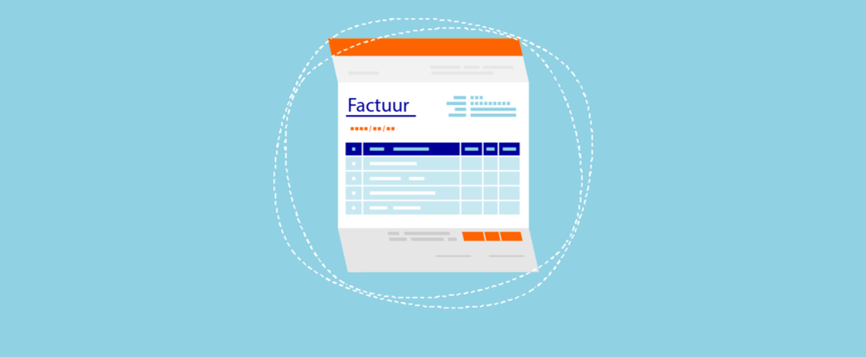

# Opdracht

Voor mijn persoonlijke opdracht heb ik als opdracht gekozen om een factuur systeem te maken. Met dit systeem kunnen gebruikers hun klanten / bedrijven maandelijks een factuur genereren. De genereerde facturen moeten gedownload kunnen worden. Optioneel is dat de facturen verstuurd worden naar de bedrijven. De gebruikers kunnen ook een incasso bestand generen aan de hand van de genereerde facturen. Er zijn 2 soorten incasso’s: een First en een Recurring. Deze incasso’s zijn voor de gebruiker zelf en moet ze dus zelf kunnen downloaden.

# Requirements

**FR-01**: De gebruiker moet een overzicht van alle bedrijven kunnen inzien

**B-01.1:** Bedrijven moeten gezocht kunnen worden

**FR-02:** De gebruiker moet een bedrijf kunnen toevoegen

**B-02.1**:Voor een bedrijf moet een naam, klantennummer, Iban, Iban tenaamstelling, email, telefoonnummer, website, adres en mandaat datum

**B-02.2**: naam, Iban, Iban tenaamstelling, email, adres en mandaat datum kunnen niet leeg zijn.

**FR-03:** De gebruiker moet een bedrijf kunnen aanpassen

**B-03.1**:Voor een bedrijf moet een naam, klantennummer, Iban, Iban tenaamstelling, email, telefoonnummer, website, adres en mandaat datum

**B-02.2**: naam, Iban, Iban tenaamstelling, email, adres en mandaat datum kunnen niet leeg zijn.

**FR-04:** De gebruiker moet een bedrijf kunnen verwijderen

**K-04.1:** Een bedrijf moet niet uit de database worden verwijderd

**FR-05**: De gebruiker moet een overzicht van alle contracten kunnen inzien

**B-05.1:** Contracten moeten gezocht kunnen worden

**FR-06:** De gebruiker moet een contract kunnen toevoegen

**B-06.1**:Voor een contract moet een naam, omschrijving en prijs

**B-06.2**: Voor een contract moet een naam, omschrijving en prijs kunnen niet leeg zijn

**FR-07:** De gebruiker moet een contract kunnen aanpassen

**B-07.1**:Voor een contract moet een naam, omschrijving en prijs

**B-07.2**: Voor een contract moet een naam, omschrijving en prijs kunnen niet leeg zijn

**FR-08:** De gebruiker moet een contract kunnen verwijderen

**K-08.1:** Een contract mag pas verwijderd worden als hij niet wordt gebruikt/gebruikt is

**FR-08:** De gebruiker moet contracten kunnen koppelen aan bedrijven

**B-08.1**:De gebruiker moet kunnen selecteren hoeveel contracten er bij een bedrijf horen

**B-08.2**:De gebruiker moet kunnen instellen wanneer het contract actief is

**B-08.3**:De gebruiker moet kunnen instellen als een contract beëindigt is

**FR-09:** De gebruiker moet facturen kunnen genereren van de gekoppelde contracten

**K-09.1:** De facturen moeten opgeslagen worden als pdf

**K-09.2:** De facturen moeten in 1x gedownload kunnen worden

**K-09.3:** De facturen moeten gevuld worden met data van het bedrijf waar het contract aan gekoppeld is

**K-09.3:** De facturen moeten verstuurd worden naar de bedrijven

**FR-10:** De gebruiker moet incasso’s kunnen generen over de laatst gemaakte facturen.

**B-10.1:** De gebruiker moet kunnen selecteren of een bedrijf een first of recurring incasso moet hebben

**B-10.2:** De gebruiker moet incasso’s kunnen generen op vorige facturen

**K-10.1:** Er moet automatisch gekeken worden of een bedrijf een first of recurring incasso moet hebben

**B-10.3:** Incasso’s moeten te downloaden zijn

# Moscow

|  |  |
| --- | --- |
| FR-01 | Must |
| FR-02 | Must |
| FR-03 | Must |
| FR-04 | Must |
| FR-05 | Must |
| FR-06 | Must |
| FR-07 | Must |
| FR-08 | Must |
| FR-09 | Must |
| FR-10 | Could |

# UI schetsen

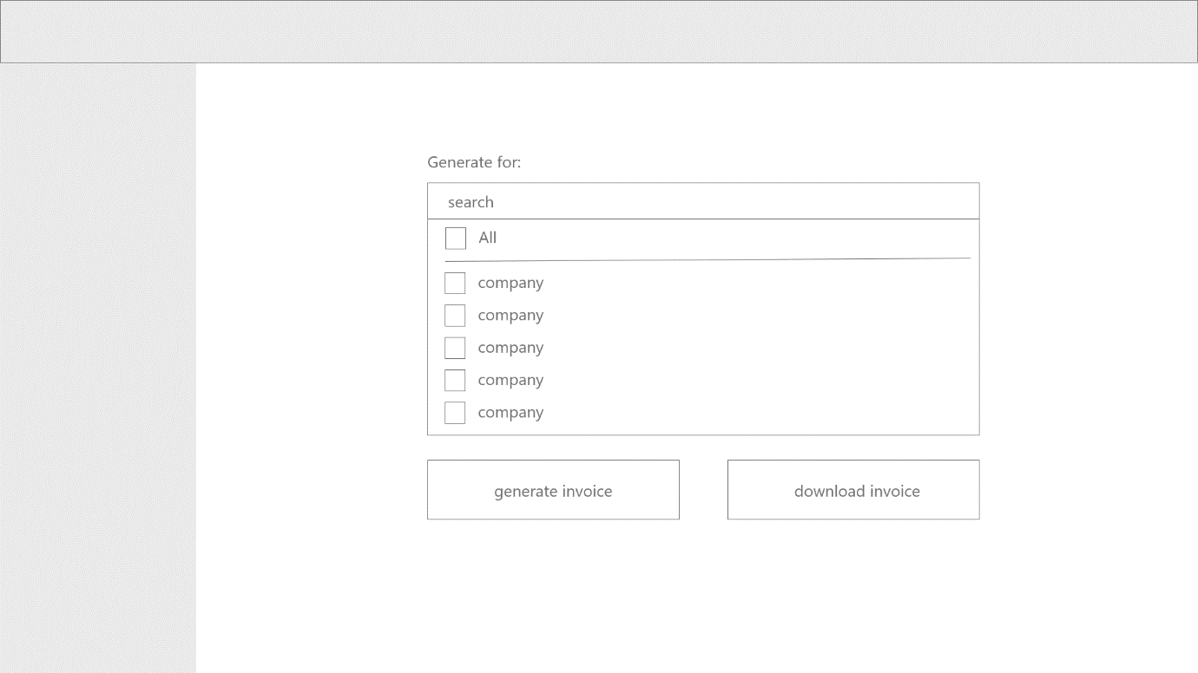

# UseCases

|  |  |
| --- | --- |
| Naam | UC01: Nieuwe bedrijf toevoegen |
| Samenvatting | Na het ingeven van de vereiste gegevens wordt dit als bedrijf aan het systeem toegevoegd |
| Actors | Gebruiker |
| Aannamen | Geen. |
| Omschrijving | 1. De actor geeft aan een nieuwe bedrijf wil toevoegen. 2. Systeem toont een pagina waarop de gegevens ingevuld kunnen worden 3. De actor voert de gevraagde gegevens in en bevestigt 4. Het systeem controleert de ingevoerde gegevens en voegt het bedrijf toe |
| Uitzonderingen | 1. Niet alle benodigde gegevens zijn ingevuld. Toon melding en laat gebruiker de gegevens aanpassen. |
| Resultaat | Er is een nieuw bedrijf toegevoegd aan het systeem |

|  |  |
| --- | --- |
| Naam | UC02: bestaand bedrijf Aanpassen |
| Samenvatting | Na het ingeven van de vereiste gegevens wordt dit als bedrijf aangepast in het systeem |
| Actors | Gebruiker |
| Aannamen | Bedrijf bestaat al |
| Omschrijving | 1. De actor geeft aan een bestaand bedrijf wil aanpassen 2. Systeem toont een pagina waarop de gegevens aangepast kunnen worden 3. De actor past de gevraagde gegevens aan en bevestigt 4. Het systeem controleert de ingevoerde gegevens en past het bedrijf aan |
| Uitzonderingen | 1. Niet alle benodigde gegevens zijn ingevuld. Toon melding en laat gebruiker de gegevens aanpassen. |
| Resultaat | Er is een bedrijf aangepast in het systeem |

|  |  |
| --- | --- |
| Naam | UC03: Nieuwe bedrijf verwijderen |
| Samenvatting | Na het klikken op verwijderen wordt het bedrijf verborgen in het systeem |
| Actors | Gebruiker |
| zAannamen | Bedrijf bestaat al. |
| Omschrijving | 1. De actor geeft aan een bedrijf te verwijderen 2. Systeem geeft waarschuwing of gebruiker het bedrijf wil verwijderen 3. Actor bevestigt 4. Het systeem verbergt het bedrijf. |
| Uitzonderingen |  |
| Resultaat | Het bedrijf is verborgen in het systeem en wordt niet meer getoond |

|  |  |
| --- | --- |
| Naam | UC04: Nieuwe contract toevoegen |
| Samenvatting | Na het ingeven van de vereiste gegevens wordt dit als contract aan het systeem toegevoegd |
| Actors | Gebruiker |
| Aannamen | Geen. |
| Omschrijving | 1. De actor geeft aan een nieuwe contract wil toevoegen. 2. Systeem toont een pagina waarop de gegevens ingevuld kunnen worden 3. De actor voert de gevraagde gegevens in en bevestigt 4. Het systeem controleert de ingevoerde gegevens en voegt het contract toe |
| Uitzonderingen | 1. Niet alle benodigde gegevens zijn ingevuld. Toon melding en laat gebruiker de gegevens aanpassen. |
| Resultaat | Er is een nieuw contract toegevoegd aan het systeem |

|  |  |
| --- | --- |
| Naam | UC05: bestaand contract Aanpassen |
| Samenvatting | Na het ingeven van de vereiste gegevens wordt dit als contract aangepast in het systeem |
| Actors | Gebruiker |
| Aannamen | contract bestaat al en is niet gekoppeld aan een bedrijf |
| Omschrijving | 1. De actor geeft aan een bestaand contract wil aanpassen 2. Systeem toont een pagina waarop de gegevens aangepast kunnen worden 3. De actor past de gevraagde gegevens aan en bevestigt 4. Het systeem controleert de ingevoerde gegevens en past het contract aan |
| Uitzonderingen | 1. Niet alle benodigde gegevens zijn ingevuld. Toon melding en laat gebruiker de gegevens aanpassen. |
| Resultaat | Er is een contract aangepast in het systeem |

|  |  |
| --- | --- |
| Naam | UC06: Nieuwe contract verwijderen |
| Samenvatting | Na het klikken op verwijderen wordt het contract verborgen in het systeem |
| Actors | Gebruiker |
| zAannamen | contract bestaat al. |
| Omschrijving | 1. De actor geeft aan een contract te verwijderen 2. Systeem geeft waarschuwing of gebruiker het contract wil verwijderen 3. Actor bevestigt 4. Het systeem verbergt het contract. |
| Uitzonderingen | Als contract al is gekoppeld aan een bedrijf dan niet verwijderen maar verbergen |
| Resultaat | Het contract is verwijderd of verborgen in het systeem en wordt niet meer getoond |

# Test cases